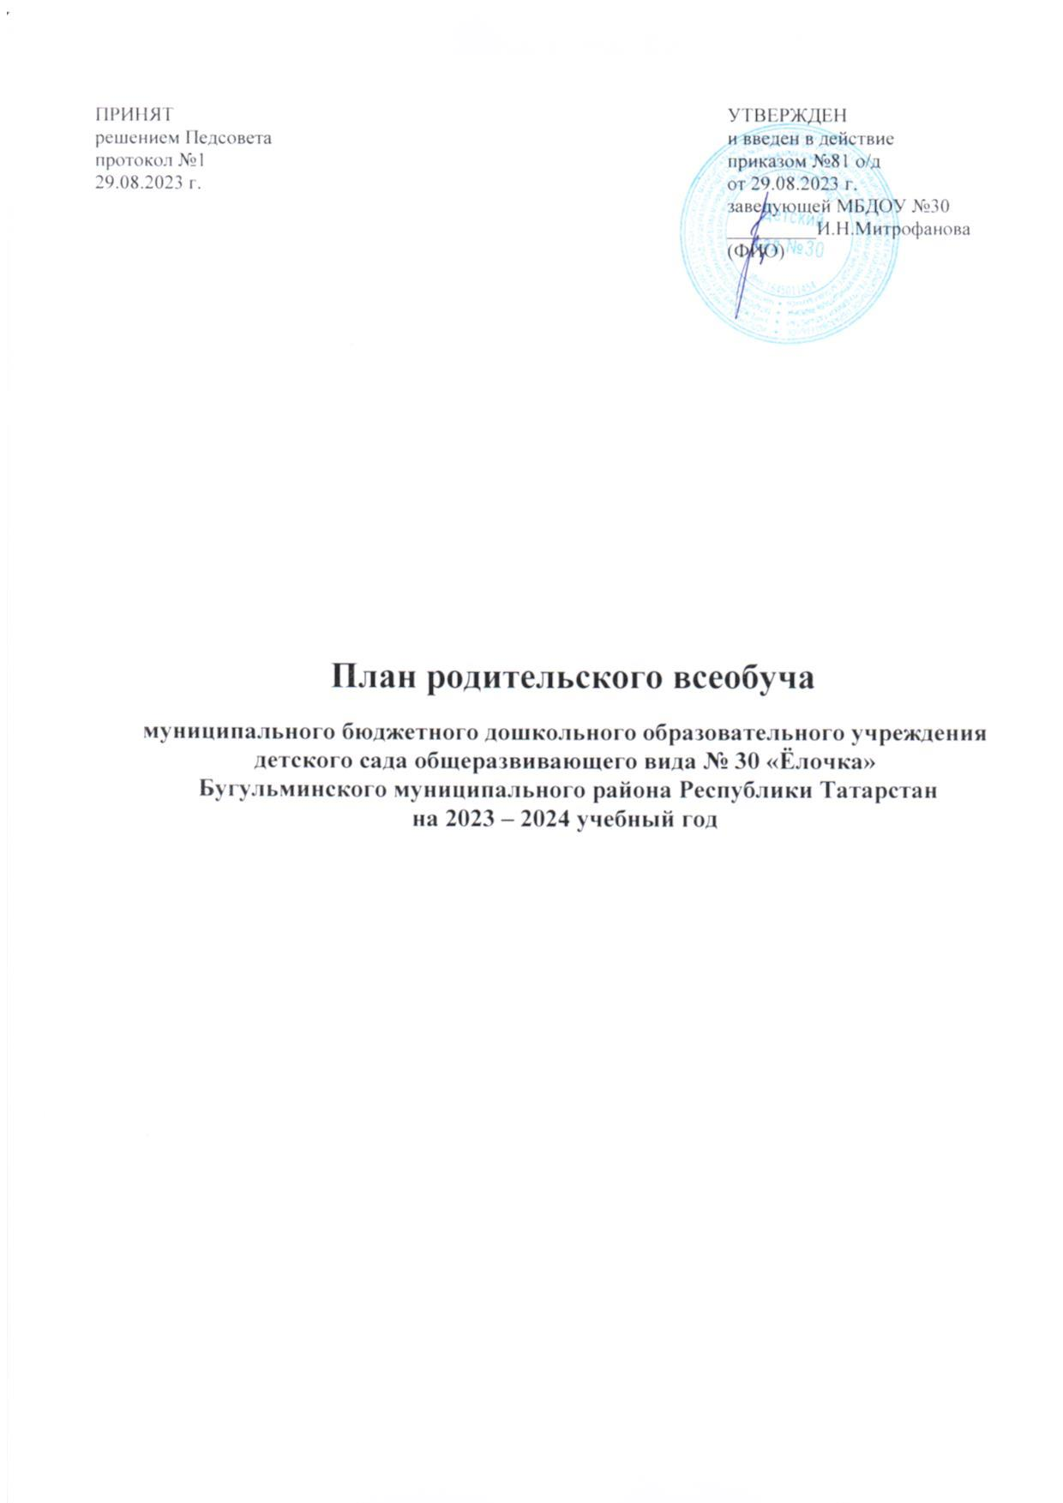
ВЗАИМОДЕЙСТВИЕ С РОДИТЕЛЯМИ

Задачи педагогического коллектива по решению вопросов взаимодействия с родителями воспитанников:

- Привлечение родителей к активному участию во всех аспектах деятельности дошкольного учреждения
- Изучение и распространение семейного опыта воспитания и образования детей
- Просвещение родителей в области педагогики и психологии детства
- Повышение правовой и психолого-педагогической культуры родителей (привлекаются высококвалифицированные специалисты: педагог-психолог, логопед, учитель, педагоги, медицинские работники)

Направления работы по взаимодействию с семьей:

- Защита прав ребенка в семье и детском саду
- Воспитание, развитие и оздоровление ребенка
- Детско-родительские отношения
- Взаимоотношения детей со сверстниками и взрослыми
- Подготовка детей предшкольного возраста к обучению в школе

УЧАСТИЕ РОДИТЕЛЕЙ В ВОСПИТАТЕЛЬНО-ОБРАЗОВАТЕЛЬНОМ ПРОЦЕССЕ

Цель: Обучение родителей взаимодействию со своими детьми в разных видах деятельности при условии, что общение с взрослыми и специально организованная совместная деятельность в детском саду способствует становлению личности ребенка (или являются основными источниками) развития личности ребенка

«Игротека» | - Ребенок является полноправным участником межличностных отношений  - Наблюдение родителей за поведением детей и оценка его возможностей, поддержка уверенности в себе и развитие индивидуальных особенностей ребенка
«Детское творчество» | - Наблюдение родителей за художественно – продуктивной деятельностью детей  - Воспроизведение красоты окружающего мира в творческих работах детей  - Активное участие в создании совместных изобразительных работ
«Детские праздники» | - Способствование сопереживанию взрослых и детей всему происходящему на праздниках, совместных досугах, театрализованных представлениях  - Развитие эмоциональной сферы ребенка  - Заинтересованное, внимательное, уважительное отношение к детскому творчеству

КРИТЕРИИ И ПОКАЗАТЕЛИ ОЦЕНКИ ЭФФЕКТИВНОСТИ
ВЗАИМОДЕЙСТВИЯ ДОУ И СЕМЬИ

Критерии изменения в жизни семьи

- Увеличение времени совместных дел взрослых и детей в семье.
- Укрепление семейных традиций (дни рождения, семейные праздники, прогулки, походы в кино и т.д.).
- Упрочение контактов между членами семьи.
- Улучшение семейного микроклимата.
- Установка на выполнение с семьей воспитательной функции.

Изменение во взаимоотношениях между воспитателем и родителями

- Повышение эффективности сотрудничества, увеличение интенсивности контактов.
- Изменение активности членов семьи в педагогическом процессе.
- Повышение готовности педагогов к взаимодействию с родителями.

Изменение в педагогическом процессе

- Создание детско-взрослого сообщества.
- Накопление материалов из опыта работы с семьей.
- Обобщение опыта взаимодействия с семьей и опыта семейного воспитания.

ПЛАН РАБОТЫ ДОУ ПО СОТРУДНИЧЕСТВУ С СЕМЬЕЙ

Формы работы | Содержание работы | Сроки | Ответственные
Создание презентативного имиджа ДОУ | - Оформление наглядной информации о деятельности ДОУ  -Социальный навигатор «Учим ребенка общаться»  - Информ-релиз «Взаимопомощь и доброта»  - Презентация возрастных групп  -Амплификация сайта детского сада анимационными фильмами для детей на татарском языке для семейного просмотра  -Еженедельный отчет с фото- и видеоинсталляцией воспитателями для родителей через систему WhatsApp | В течение года | Воспитатели
Формирование банка семей | - Социологические исследования по определению социального статуса и микроклимата в семье  - Создание портфолио воспитанника ДОУ | Сентябрь  В течение года | Заведующая ДОУ  Старший воспитатель  Воспитатели
Анкетирование, тесты | «Платные образовательные услуги»  «Удовлетворенность родителями оказываемых услуг в ДОУ»  «Выявление уровня готовности и затруднений в организации работы по нравственно-патриотическому воспитанию дошкольников»  «Изучение познавательных интересов» | Сентябрь  В течение года  Ноябрь  Февраль | Старший воспитатель  Воспитатели

Общие родительские собрания | 1. Собрание в формате “Open-air” (на свежем воздухе) на тему «Основные направления воспитательно-образовательной деятельности и работы детского сада в 2023-2024 учебном году с учетом ФОП ДО»  Цели: ознакомление родителей с организацией воспитательно-образовательного процесса в ДОУ  Повестка дня:  - Знакомство с планом работы на 2023-2024 учебный год  - Профилактика коронавирусной инфекции, ОРЗ и гриппа. Необходимость своевременных профилактических прививок для детей дошкольного возраста  - Переход детского сада на работу по ФОП  - Внедрение электронного обучения с применением контента ЦОС «МЭО Детский сад»  - Система обучения дошкольников государственным языкам РТ с использованием УМК и в соответствии с ФГОС ДО  - Знакомство с программами дополнительных образовательных услуг  2. Душевный разговор на тему «Повышение значимости информационно-образовательного пространства и формирование безопасной информационно-позитивной среды»  Цель: организовать сотрудничество с родителями по вопросам информационной безопасности детей  Повестка дня:  - Цифровая грамотность детей  - Плюсы и минусы телевидения для дошкольников  - Защита детей от вредной информации  3. «Итоги работы детского сада в 2023-2024 учебном году, организация работы в летний оздоровительный период»  Цель: актуализация проблемы взаимодействия семьи и детского сада в воспитании граждан страны  Повестка дня:  - Отчет о работе всех участников образовательного процесса по выполнению годовых задач  - Организация работы в ДОУ в летний оздоровительный период. Организация безопасного летнего отдыха детей  - Анкетирование по изучению степени удовлетворенности родителями качеством услуг | Сентябрь  Февраль  Май | Заведующая ДОУ  Старший воспитатель  Педагоги
Сотрудничество по вопросам патриотической и идеологической воспитательной работы с воспитанниками | - Организовать беседу о роли государственной символики в воспитании детей  - Обеспечить совместные с воспитанниками церемонии поднятия флага и исполнении гимна России ко Дню народного единства, Дню конституции, Дню защитника Отечества, Дню России  - Организовать экскурсию совместно с воспитанниками в музей по теме «Родной край»  - Организовать круглый стол на тему «патриотическое и идеологическое воспитание детей – важная составляющая будущего»  - Организовать родительский ринг «Патриотическое воспитание воспитанников: что могут сделать родители»  - Провести совместную с воспитанниками акцию «Подарки ветеранам» | 1 сентября  Ноябрь  Декабрь  Март  Накануне 9 мая | Старший воспитатель  Педагоги
Коллективные массовые мероприятия с воспитанниками | - Музыкальный вечер к Международному дню пожилых людей  - Массовая спортивная эстафета ко Дню отца в России  - Совместный досуг родителей и детей ко Дню матери в России  - Утренники | Накануне 1 октября  Накануне 16 октября  Накануне 27 ноября  В течение года | Музыкальный руководитель  Педагоги
Формирование системы взаимодействия по вопросам цифровизации образовательной среды детского сада | - Выяснить мнение родителей и собрать сведения о возможности освоения ОП ДО с применением ДОТ, полезности образовательных платформ детского сада для родителей  - Подготовить и раздать памятки «Организация деятельности дошкольников и использование ЭСО»  - Организовать онлайн-экскурсию по образовательным платформам детского сада  - Провести анкетирование «Мой ребенок и цифровые технологии»  - Провести цикл бесед в родительских чатах «Возможности цифровых технологий в образовательной среде» | Сентябрь  Ноябрь  Ноябрь  По запросам  Март-май | Старший воспитатель  Педагоги
Повышение компетентности в вопросах семейного воспитания, охраны и укрепления здоровья воспитанников | - Организовать мастер-класс «Адаптация ребенка в детском саду»  - Организовать круглый стол «Вопросы воспитания»  - Провести лекторий «16 фраз, которые нужно говорить своим детям»  - Организовать круглый стол «Одна семья, но много традиций!  - Организовать психолого-педагогические тренинги в целях формирования ответственного отношения родителей к воспитанию детей  - Провести треннинговые занятия «Семейная гостиная – мамы, дочки, сыночки»  - Обеспечить индивидуальные консультации по медицинским, психолого-педагогическим и иным вопросам семейного воспитания  - Обеспечить поддержку родительских объединений, содействующих укреплению семьи, сохранению и возрождению семейных и нравственных ценностей | Сентябрь  Ноябрь  Январь  Март  В течение года  Раз в полугодие  По запросам  В течение года | Старший воспитатель  Педагоги
Информационная и просветительская деятельность, взаимодействие в условиях распространения короновирусной инфекции | - Информировать о режиме функционирования детского сада в условиях распространения инфекции  - Разместить на информационном стенде сведения о вакцинации от гриппа  - Информировать о снятии/введении в детском саду части ограничительных и профилактических мер  - Размещать на сайте детского сада памятки и рекомендации о здоровьесберегающих принципах | В течение года | Старшая медсестра, педагои
День открытых дверей | - Экскурсия по ДОУ «Хорошо у нас в саду»  - «Торжество красоты» (Отчетный концерт студий дополнительных образовательных услуг) | Апрель | Заведующая ДОУ  Старший воспитатель  Заведующая ДОУ  Старший воспитатель
Всеобуч для родителей | - Тренинги для родителей  - Скайп-консультации по запросам родителей  - Креатив-проект «Творческая мастерская»  - Мастер-класс «Как находить общий язык с ребенком»  - Хобби-блог «С пользой для здоровья»  - Обмен опытом семейного воспитания  - Оформление папки «Семья на пороге школьной жизни»  - Организация телеобразования – непосредственное общение с воспитанниками и родителями через VK, WhatsApp | В течение года | Заведующая ДОУ  Старший воспитатель  Старшая мед.сестра
Помощь родителей  в группе | - Помощь родителей в изготовлении атрибутов к играм, костюмов к праздникам и развлечениям  -Участие в благоустройстве территории ДОУ и детских площадок  -Выявление опыта семейного воспитания: интервьирование, опросы, фотоальбомы, проекты, портфолио, презентации, буклеты, проекты, постеры | В течение года | Родительский комитет  Воспитатели
Совместное творчество детей и родителей | - «Как интересно провести досуг в кругу семьи»  - Организация онлайн платформы для выкладывания родителями совместных мастер-классов по изготовлению поделок -виртуальные посиделки «С мамой на кухне»  - Выставка плакатов «Ребенок – главный пассажир»  - Семейный опыт «Спорт в семье», «Наша семья празднует этот праздник так…», «Традиции нашей семьи»  - Заседание клуба «Дошколенок»  - Тематические акции  - Дни добрых дел  - Семейный групповой альбом «Жили-были» | Сентябрь  Сентябрь  Ноябрь  В течение года | Муз.руководитель,  воспитатели возрастных групп
Конкурсы, фотоинсталляции, выставки | - Фотогалерея «Лето без планшета»  - Выставка рисунков «Загляните в мамины глаза»  - Конкурс по декорированию тарелок «Это не просто тарелочка, а арт-поделочка»  - Смотр-конкурс зимних участков «Снежная-нежная сказка зимы»  - Фотомиг «Мне папа очень дорог»  - Фото-инсталляция «Лучшее селфи с мамой»  - Конкурс плоскостных мультгероев «Лунтик, Маша и все-все-все»  - Выставка рисунков «Идем дорогами Тукая, даря тепло родного края»  - Выставка поделок и рисунков «Спасибо, солдат, за мир на земле» | Сентябрь  Ноябрь  Январь  Февраль  Март  Апрель  Май | Заведующая ДОУ  Старший воспитатель  Воспитатели  Родители
Досуговые мероприятия | - Вечер вопросов и ответов  - Клуб детско-родительских отношений  - Выпуск семейных газет и постеров  - День матери «Самая хорошая»  - Экологическая акция «Сдай батарейку – спаси дерево»  - Спортивный праздник «Дружны со спортом»  - «Навруз»  - День Победы – праздник дедов  - Бал выпускников  - Люблю тебя, мой Татарстан | В течение года | Музыкальный руководитель  Воспитатели
Посещение ООД | - «Рады мы гостям всегда»  Открытые занятия по образовательным разделам Программы воспитания и образования (все возрастные группы) | Апрель- Май | Старший воспитатель  Воспитатели

ТЕМАТИКА РАБОТЫ КОНСУЛЬТАТИВНОГО ПУНКТА

Тема | Кто проводит
Электронное обучение с применением контента ЦОС «МЭО Детский сад»  Причины детской агрессивности и способы ее коррекции  Все дети талантливы от рождения  Что такое мелкая моторика и почему так важно ее развивать  Подготовка детей к обучению в школе  Адаптационный период детей в детском саду  Особенности развития познавательных интересов и эмоций ребенка 4–5 лет  Типичные случаи детского травматизма, меры его предупреждения  Особенности и проблемы речевого развития у детей среднего дошкольного возраста  Подготовка дошкольников 6–7 лет к овладению грамотой | Шакирзянова Л.К.  Альмакаева А.А.  Бадгутдинова Р.И.  Быстрова Л.М.  Карюк Е.А.  Гинятуллина Н.Р.  Пестова Г.Я.  Валеева Н.Н.  Александрова С.А.  Буранова В.М.

